

Консультация для родителей

**СЮЖЕТНО – РОЛЕВАЯ ИГРА В ЖИЗНИ РЕБЁНКА**

Игра – основное занятие дошкольника. Принимая участие в играх, малыш познаёт окружающий мир, учится строить отношения со сверстниками и взрослыми, овладевает родным, иностранными языками, получает другие необходимые в этом возрасте знания.

Развиваются психические познавательные процессы, формируются жизненно важные умения и навыки (рассуждать, анализировать, принимать решения, соподчинять мотивы).

Игры дошкольников возникают по инициативе самих детей, либо их организует взрослый в обучающих, воспитательных, психотерапевтических целях. К первой группе относится сюжетно-ролевая разновидность.

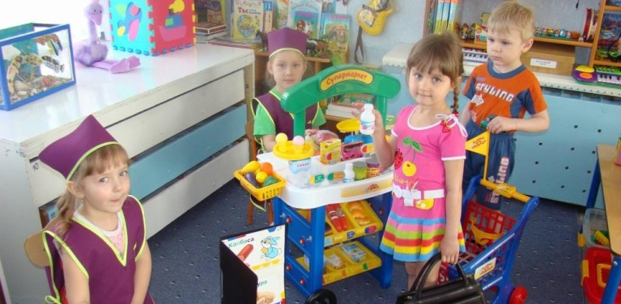

**РЕКОМЕНДАЦИИ РОДИТЕЛЯМ**

Малыши играют не только в детском саду, но и дома. О том, чтобы игра была успешной, должны позаботиться родители. Чем старше становится ребёнок, тем чаще он задаёт различные вопросы.

Мамы и папы должны поощрять детскую любознательность, вместе искать ответы, наблюдать за природой, трудом людей, делать выводы: «Почему на улице лужи?»; «Бабушке нездоровится. Как поступим?» и т.д. Полученные представления ребёнок отражает в игре. Развитию игр способствует чтение и обсуждение литературных произведений, посещение театра, слушание музыкальных произведений (детские песни, пьеса П.И. Чайковского «Болезнь куклы» и т.д.), просмотр мультиков и кинофильмов для детей.

 Не стоит бояться приглашать в гости друзей своего ребёнка. Сюжетно-ролевые игры дошкольного возраста весело проходят в хорошей компании. Наконец, у ребёнка должно быть собственное пространство, по крайней мере, часть комнаты, где он будет чувствовать себя хозяином положения. Игрушки и другие атрибуты хранятся в специальных ящиках или коробках.